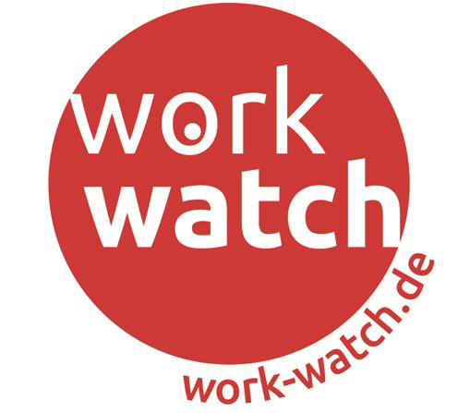
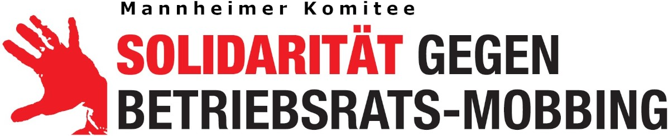

Ich unterstützte den offenen Solidaritätsbrief von Günter Wallraff vom 15.März 2023 mit den vom Bossing betroffenen Betriebsräten der ProMinent GmbH in Heidelberg (Unterschriften bitte bis zum 31.Mai 23 an Work Watch e.V. Thebäerstraße 26, 50823 Köln oder per E-Mail an info@work-watch.de).

Vorname | Nachname | Betrieb/BR | Gewerkschaft | E-Mail | Unterschrift

